Har fullført kurset Valgkamp- og kampanjearbeid
Kampanjearbeid i praksis

Deltakerne har gjennom kurset fått kunnskap om planlegging og strategi for valgkamp, bruk av strategiske verktøy og praktisk valg- kamparbeid, samt presse- og mediearbeid. Deltakerne har blant annet fått innføring følgende punkter:

- Politiske hovedsaker
- Strategi- og planleggingsverktøy
- Rekruttering av frivillige
- Bruk av sosiale medier
- Bruk av stands og aksjoner

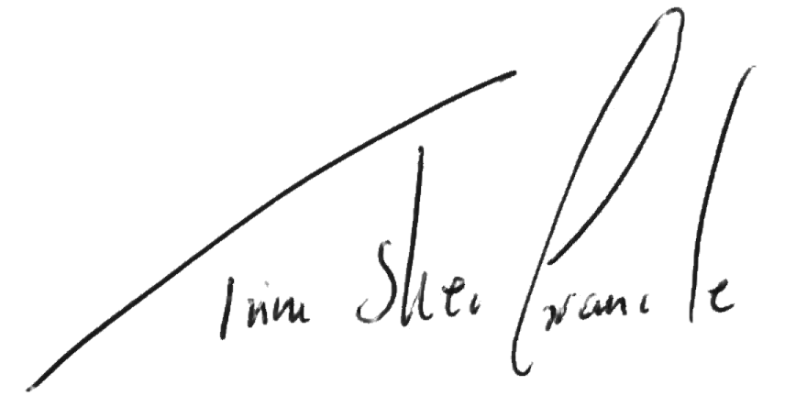
Takk for innsatsen du gjør for Venstre!

Trine Skei Grande

Kurset hadde timer.

, 25. april 2016
Kursholder

